МУНИЦИПАЛЬНОЕ БЮДЖЕТНОЕ ОБЩЕОБРАЗОВАТЕЛЬНОЕ УЧРЕЖДЕНИЕ
«СРЕДНЯЯ ШКОЛА № 16 ГОРОДА ЕВПАТОРИИ РЕСПУБЛИКИ КРЫМ»
(МБОУ «СШ № 16»)

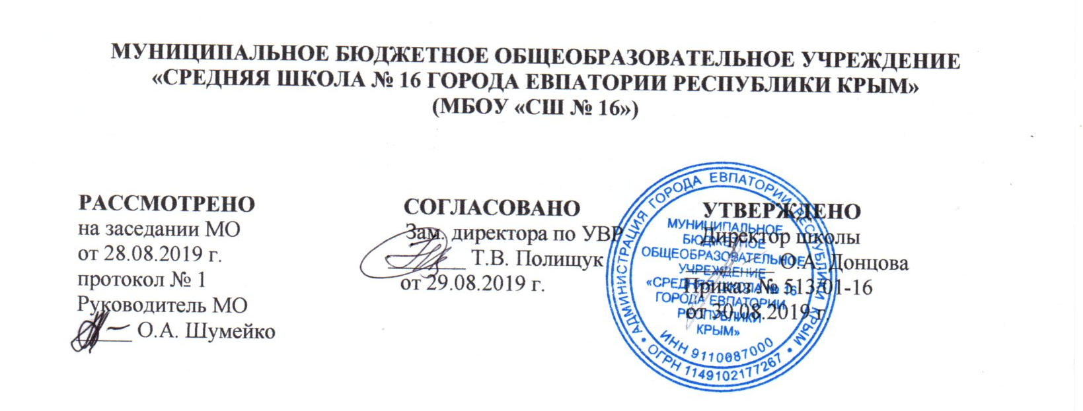

КАЛЕНДАРНО-ТЕМАТИЧЕСКОЕ
ПЛАНИРОВАНИЕ
ПО ТЕХНОЛОГИИ
для 1-Д класса
на 2019-2020 уч.год

Составитель:
Козинец Наталия Владимировна
учитель начальных классов
первой категории
_____________
(подпись учителя)

г. Евпатория 2019
Календарно-тематическое планирование. 1 класс.
№ п/п |  | Дата |  | Тема урока
план | факт | план | факт
- Природная мастерская (8 ч)
1 |  | 06.09 |  | ТБ.Рукотворный и природный мир города и села.
2 |  | 13.09 |  | ТБ.На земле, на воде и в воздухе.
3 |  | 20.09 |  | ТБ.Природа и творчество. Природные материалы. Листья и фантазии.
4 |  | 27.09 |  | ТБ.Семена и фантазии. Веточки и фантазии.
5 |  | 04.10 |  | ТБ.Фантазии из шишек, желудей, каштанов.
6 |  | 11.10 |  | ТБ.Композиция из листьев. Что такое композиция?
7 |  | 18.10 |  | ТБ.Орнамент из листьев. Что такое орнамент?
8 |  | 25.10 |  | ТБ.Природный материал. Как их соединить? Проверь себя.
- Пластилиновая мастерская (4ч)
9 |  | 08.11 |  | ТБ.Материалы для лепки. Что может пластилин?
10 |  | 15.11 |  | ТБ.В мастерской кондитера. Как работает мастер?
11 |  | 22.11 |  | ТБ.В море. Какие цвета и формы у морских обитателей?
12 |  | 29.11 |  | ТБ.Наши проекты. Аквариум. Проверь себя.
- Бумажная мастерская (16ч)
13 |  | 06.12 |  | ТБ.Бумага. Какие у нее есть секреты?.
14 |  | 13.12 |  | ТБ.Бумага и картон. Какие секреты у картона?
15 |  | 20.12 |  | ТБ.Мастерская Деда Мороза и Снегурочки. Изготовление елочных игрушек из бумажных полосок
16 |  | 27.12 |  | ТБ.Наши проекты. Скоро Новый год!
17 |  |  |  | ТБ.Оригами. Как сгибать и складывать бумагу?
18 |  |  |  | ТБ.Обитатели пруда. Какие секреты у оригами?
19 |  |  |  | ТБ.Животные зоопарка. Одна основа, а сколько фигурок?
20 |  |  |  | ТБ.Наша армия родная. Изготовление кораблика в технике оригами.
21 |  |  |  | ТБ.Ножницы. Что ты о них знаешь? Выполнение резаной мозаики.
22 |  |  |  | ТБ.Весенний праздник 8 марта. Как сделать подарок-портрет?
23 |  |  |  | ТБ.Шаблон. Для чего он нужен?
24 |  |  |  | ТБ.Бабочки. Как изготовить их из листа бумаги?
25 |  |  |  | ТБ.Орнамент в полосе. Для чего нужен орнамент?
26 |  |  |  | ТБ.Образы весны. Какие краски у весны? Изготовление аппликации «Весенние цветы»
27 |  |  |  | ТБ.Настроение весны. Что такое колорит? Изготовление рамок для аппликаций.
28 |  |  |  | ТБ.Праздники и традиции весны. Какие они? Изготовление коллажных изделий. Проверь себя.
- Текстильная мастерская (5ч)
29 |  |  |  | ТБ.Мир тканей. Для чего нужны ткани?
30 |  |  |  | ТБ.Игла-труженица. Что умеет игла?
31 |  |  |  | ТБ.Вышивка. Для чего она нужна?
32 |  |  |  | ТБ.Прямая строчка и перевивы. Для чего они нужны? Проверь себя.
33 |  |  |  | ТБ.Проверка знаний и умений, полученных в 1 классе. Выставка детских работ.

